Anexo 2.5 INSTRUMENTO PARA MAPEAMENTO DOS PROCESSOS
DA RECEPÇÃO DA UNIDADE BÁSICA DE SAÚDE

CENTRO DE SAÚDE: ________________________________________ DATA: ____/____/____

ORIENTAÇÕES:

- O mapeamento deve ser realizado pelos profissionais que atuam (total ou parcialmente) no setor.
- Caracterizar a recepção do CS:
  - Horário de funcionamento;
  - Escala de atendimento com: nome dos atendentes, categoria profissional, situação funcional (apto, desvio de função, etc), tempo de atuação no setor;
  - Único local para a escuta inicial da demanda do usuário ou existe um outro ponto de escuta (profissional na porta de entrada, mesa ou outro);
  - Número de computadores disponíveis;
  - Avaliação sobre o espaço, ambiência (iluminação, ventilação, conservação/limpeza, sinalização, conforto para o usuário) e ergonomia para o trabalho.
- Desenho do processo atual:
  - Listar de maneira livre todas as atividades realizadas no setor, independente da frequência, importância ou responsabilidade;
  - Agrupar as atividades de acordo com a sua natureza (exemplo: todos as atividades relacionadas a cadastro do usuário, ou à marcação de consultas);
- Fazer uma análise qualitativa para identificar as atividades mais críticas, com relação ao tempo de realização (pelo atendente e de espera para o usuário), reclamações, sobrecarga e estresse; aquelas em que o atendente tem algum grau de dificuldade para realização (por falta de conhecimento e/ou habilidade); e as que poderiam, na opinião dos próprios atendentes, ser transferidas para outro setor, caso seja necessário e seja viável.
- Realizar a medição de volume de atendimentos:
  - Elaborar matriz de medição, inserindo na coluna um campo para “número de usuários”, seguido da lista de atividades relacionadas pelos atendentes e, no cabeçalho, o período de tempo, por dia e turno;
  - Registrar um “X”, no dia e turno correspondentes, para cada usuário;
  - Registra um “X" no mesmo dia e turno correspondente para cada atividade realizada para aquele usuário;
  - Período total de 1 (uma) semana;
  - Cada atendente deverá registrar o próprio atendimento;
  - Somar o total de usuários e atividades por dia e turno, por atendente e geral.
- Realizar análise da medição:
  - Ordenar as atividades por ordem decrescente de frequência de execução (número de vezes em que foram executadas) e fazer o somatório final (número total de atividades e total de vezes que foram executadas);
  - Fazer análise de Pareto: calcular o percentual da frequência de execução de cada atividade em comparação com o total de execuções de todas as atividades; identificar aquelas poucas atividades que, juntas, acumulam maior frequência de execução (normalmente, 20% dos itens avaliados [atividades] correspondem a 80% das vezes em que foram executado); isto permite verificar onde focar as ações de melhoria;
  - Desenhar gráfico para análise comparativa da distribuição entre os turnos da manhã e tarde e os dias da semana;
  - Poderá ser feita também análise comparativa entre os atendentes;
  - Considerar as variáveis: número de atendentes no turno avaliado; funcionamento dos equipamentos; e outros fatores determinantes do desempenho.
- Discutir e planejar as ações de melhoria dos processos.
- Elaborar o novo desenho dos processos da recepção, utilizando a matriz 5W3H.

Exemplo de matriz de medição:

USUÁRIOS / ATIVIDADES | __/__/__  SEG |  | __/__/__  TER |  | __/__/__  QUA |  | __/__/__  QUI |  | __/__/__  SEX
 | MANHÃ | TARDE | MANHÃ | TARDE | MANHÃ | MANHÃ | TARDE | TARDE | TARDE | TARDE
Usuário
Atividade 1*
Atividade 2*
Atividade 3*
Atividade n*
*Atividades listadas anteriormente
Exemplo de análise da medição (Pareto e distribuição na semana):

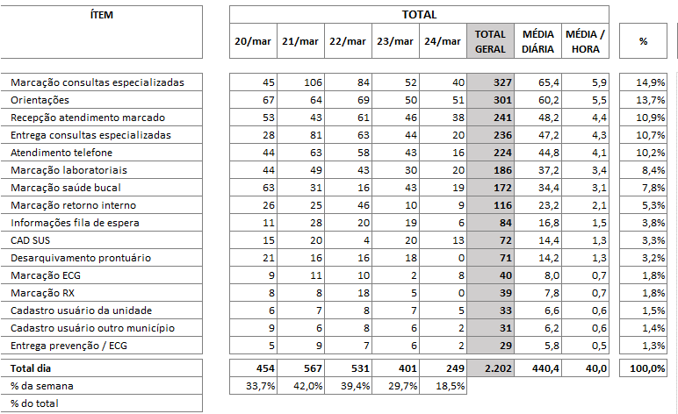

Matriz 5X3H (para descrição dos processos redesenhados):

PROCESSO:
JUSTIFICATIVA:
VERIFICAÇÃO:
(Medição)
O QUE | COMO | QUEM | QUANDO | ONDE | QUANTO |  | DOC. REF.
 |  |  |  |  | RECURSO | QUANT.

